广东省深圳市宝安区松岗中学2024-2025学年 八年级下学期数学期末模拟卷
学校:___________姓名：___________班级：___________考号：___________

一、单选题
1．如图，下列分子结构模型示意图中，是中心对称图形的是（ ）
A．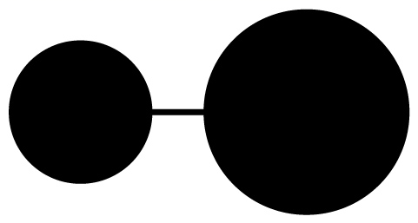 B．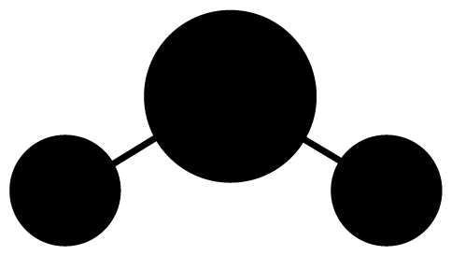 C．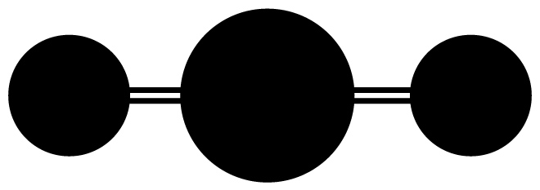 D．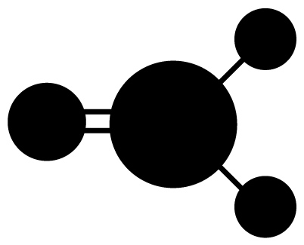
2．若，则下列不等式中正确的是（ ）
A． B． C． D．
3．下列各式从左到右的变形中，属于因式分解的是（ ）
A． B．
C． D．
4．如图，将绕点逆时针旋转后，得到，下列说法正确的是（ ）
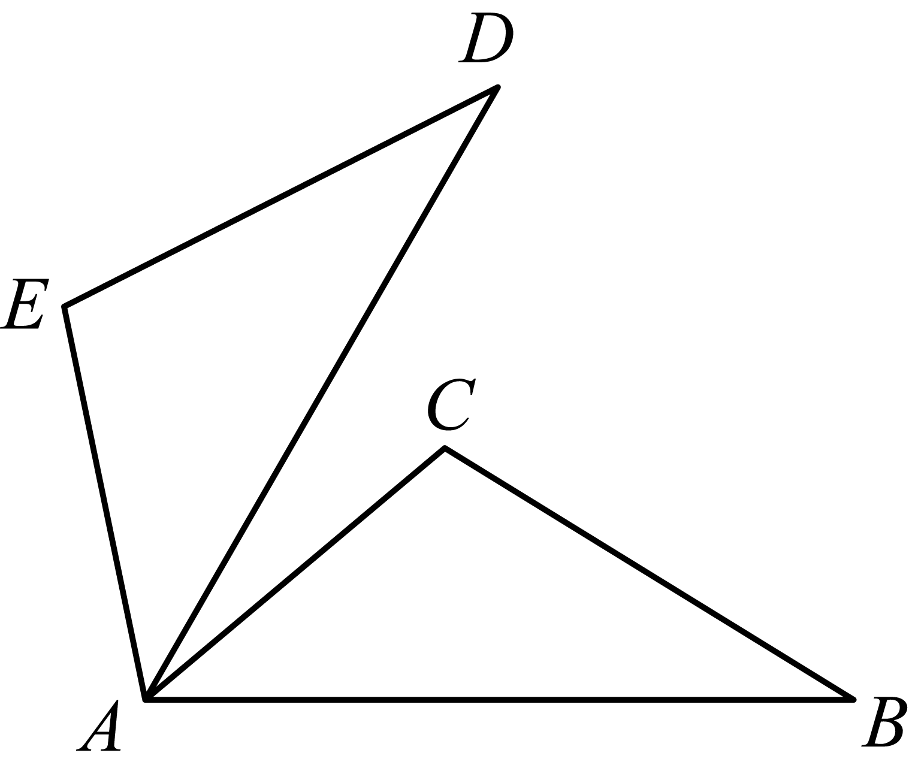
A．点B的对应点是点E B．
C． D．
5．如图，中，对角线与相交于点O，．若、．则的长是（ ）
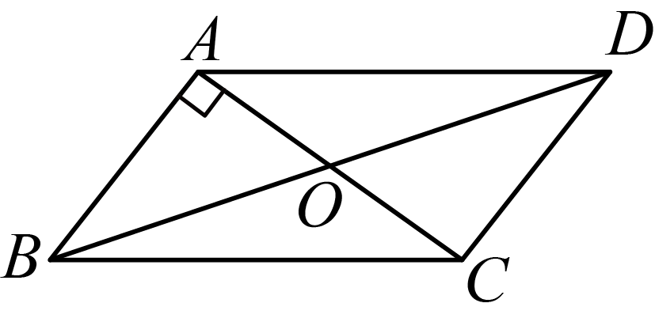
A．18 B．20 C．22 D．24
6．用形状、大小完全相同的一种或几种平面图形进行拼接，彼此之间不留空隙、不重叠地铺成一片，这就是平面图形的镶嵌．工人师傅不能用下列哪种形状、大小完全相同的一种地砖在平整的地面上镶嵌（ ）
A．等边三角形 B．正方形 C．正五边形 D．正六边形
7．我国古代著作《四元玉鉴》记载“买椽多少”问题：“六贯二百一十钱，倩人去买几株椽．每株脚钱三文足，无钱准与一株椽．“其大意为：现请人代买一批椽，这批椽的价钱为6210文．如果每件椽的运费是3文，那么少拿一株椽后，剩下的椽的运费恰好等于一株椽的价钱，试问6210文能买多少株椽？设这批椽的数量为株，则符合题意的方程是（ ）
A． B． C． D．
8．如图①，在中，，点P 从点B 出发沿线段向点C 运动，线段的垂直平分线分别交于点M 、N，设，y与x 之间的函数图象如图②所示，则图②中a 的值为（ ）
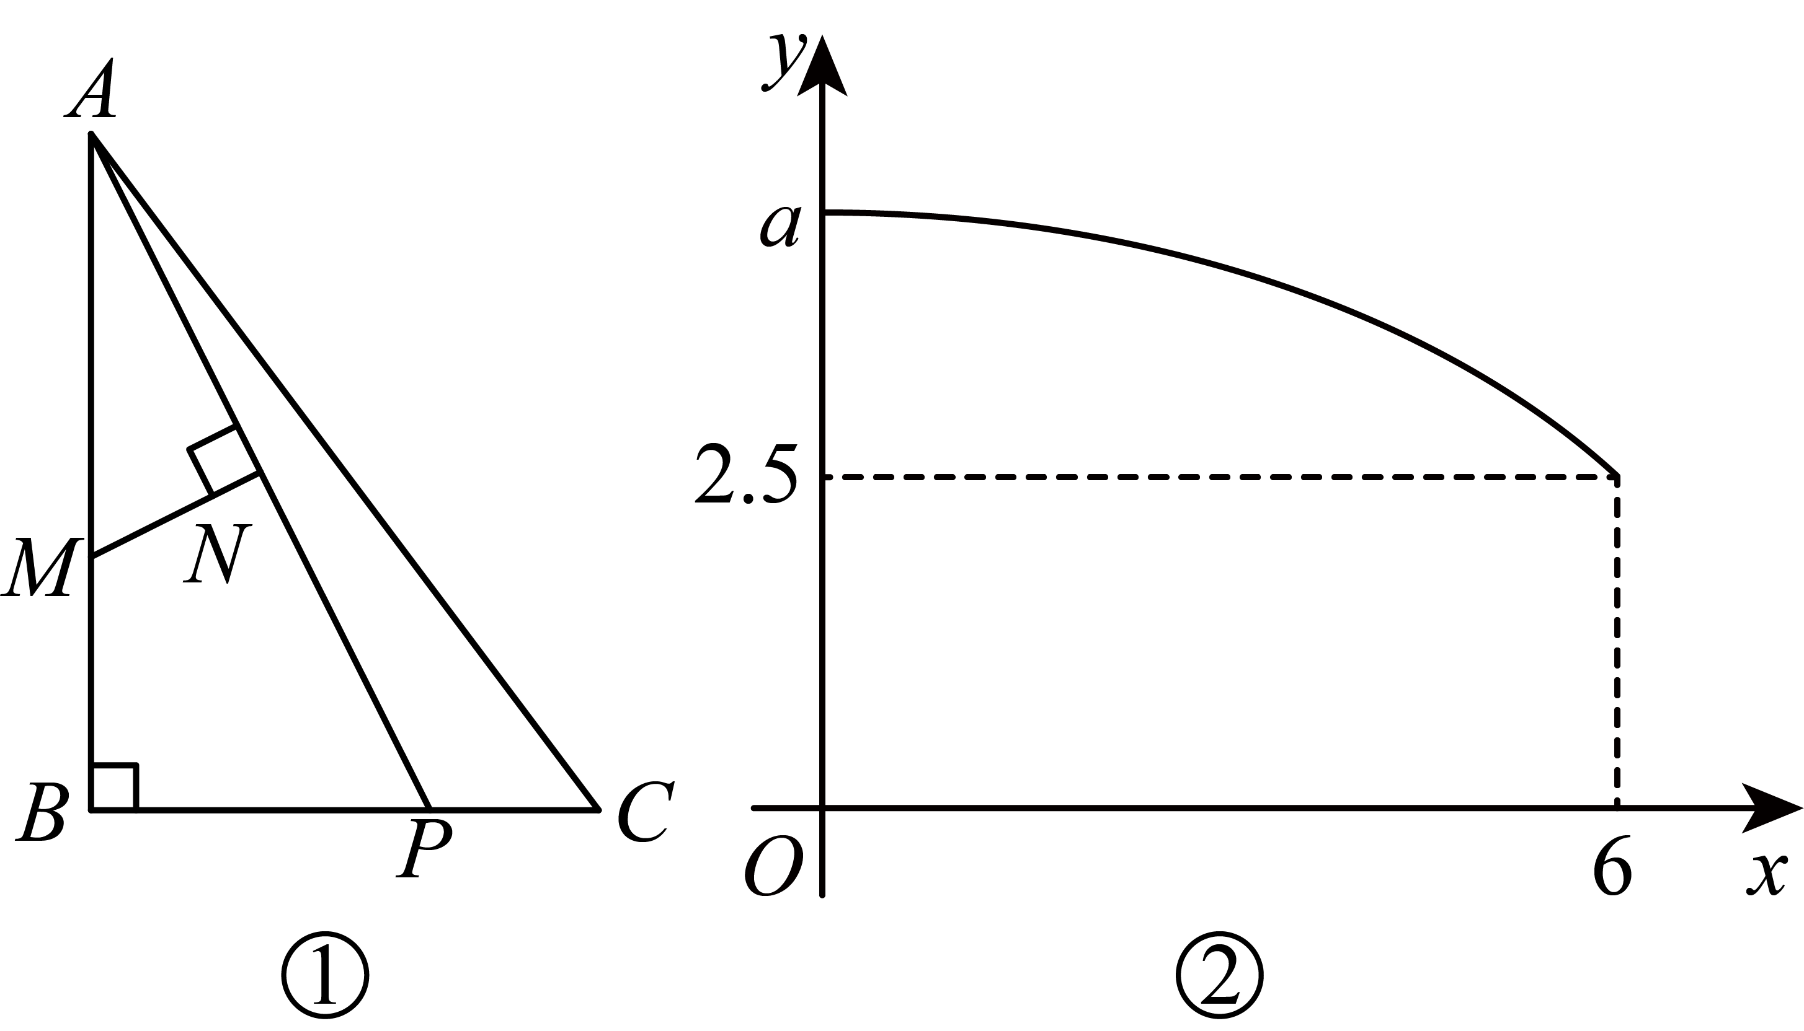
A．4 B． C．5 D．

二、填空题
9．分解因式：x²y²－2xy＋1＝_______．
10．直线与直线在同一平面直角坐标系中的图象如图所示，则关于的不等式的解集为___________．
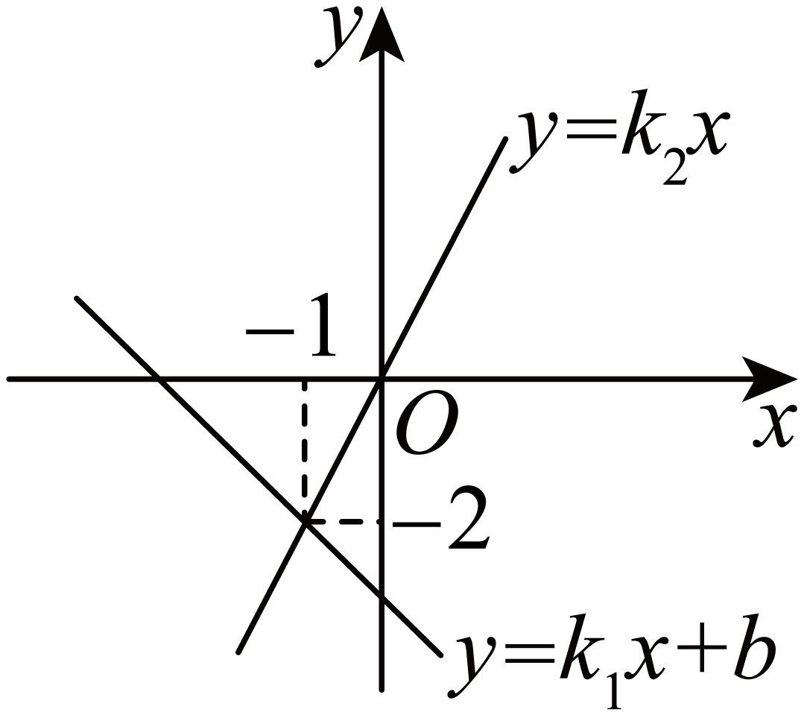
11．年墨西哥“世界杯”使用的足球采用了不同以往的革命性构造设计，至今仍是各种足球的原型．其由块手缝嵌面组成（块黑色的正五边形和块白色的正六边形），这种构造使足球拥有更浑圆更完美的外形，如图是其侧面展开图局部，则图中度数为______．
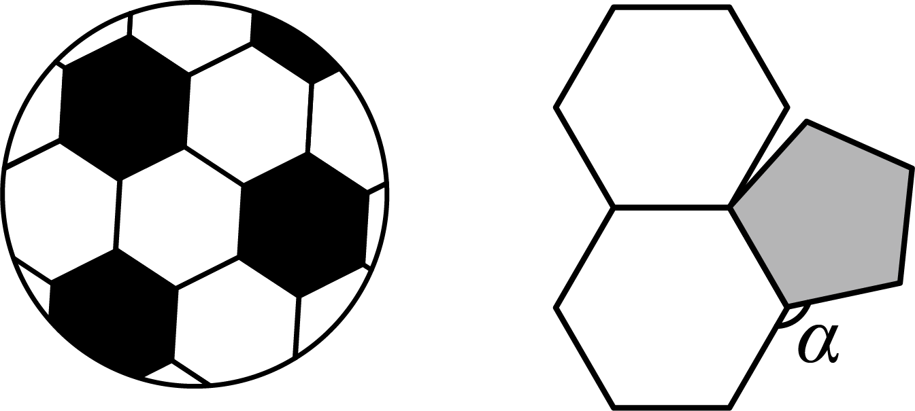
12．如图，在平行四边形中，，，，点E为的中点，将平行四边形沿折痕翻折，使点D落在点E处，则线段的长为______．
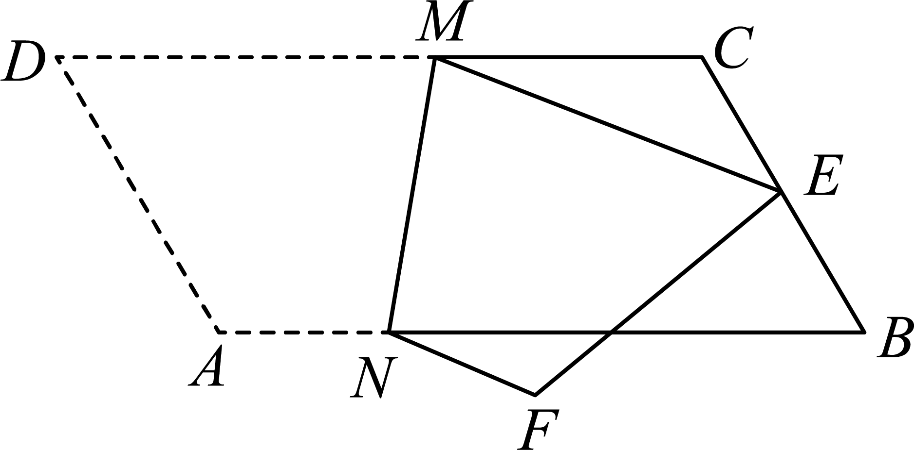
13．如图，在中，，为的中点，直角绕点旋转，它的两条边分别交，的延长线于点，，连接，当，时，的长为__________．
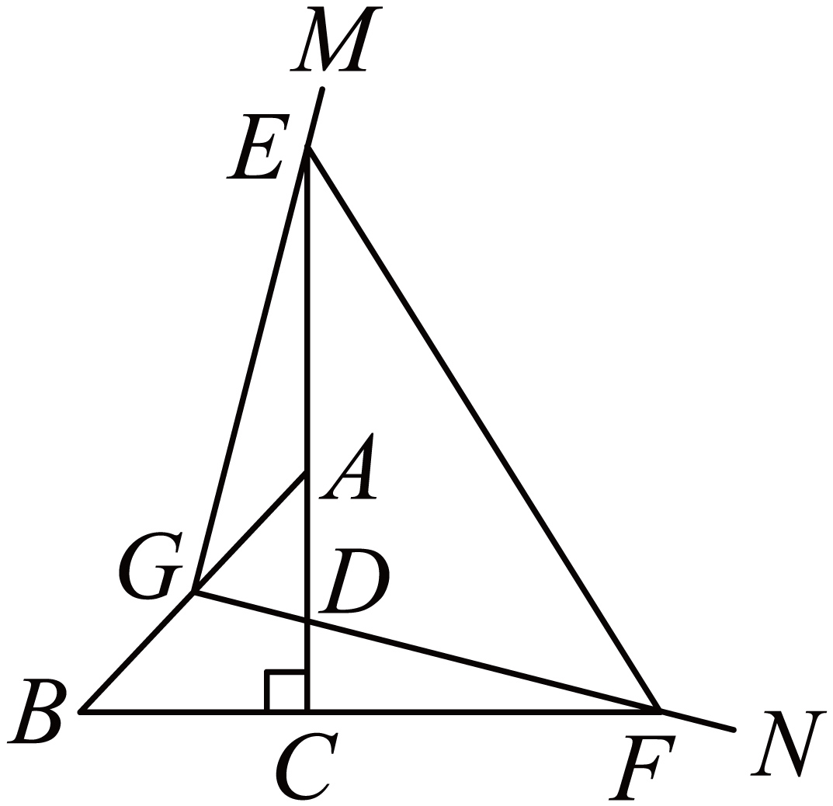

三、解答题
14．（1）解不等式：；
（2）解不等式组：，并把它的解集在数轴上表示出来．
15．先化简，再求值：，其中．
16．如图，在平面直角坐标系中，的三个顶点坐标分别为、、．
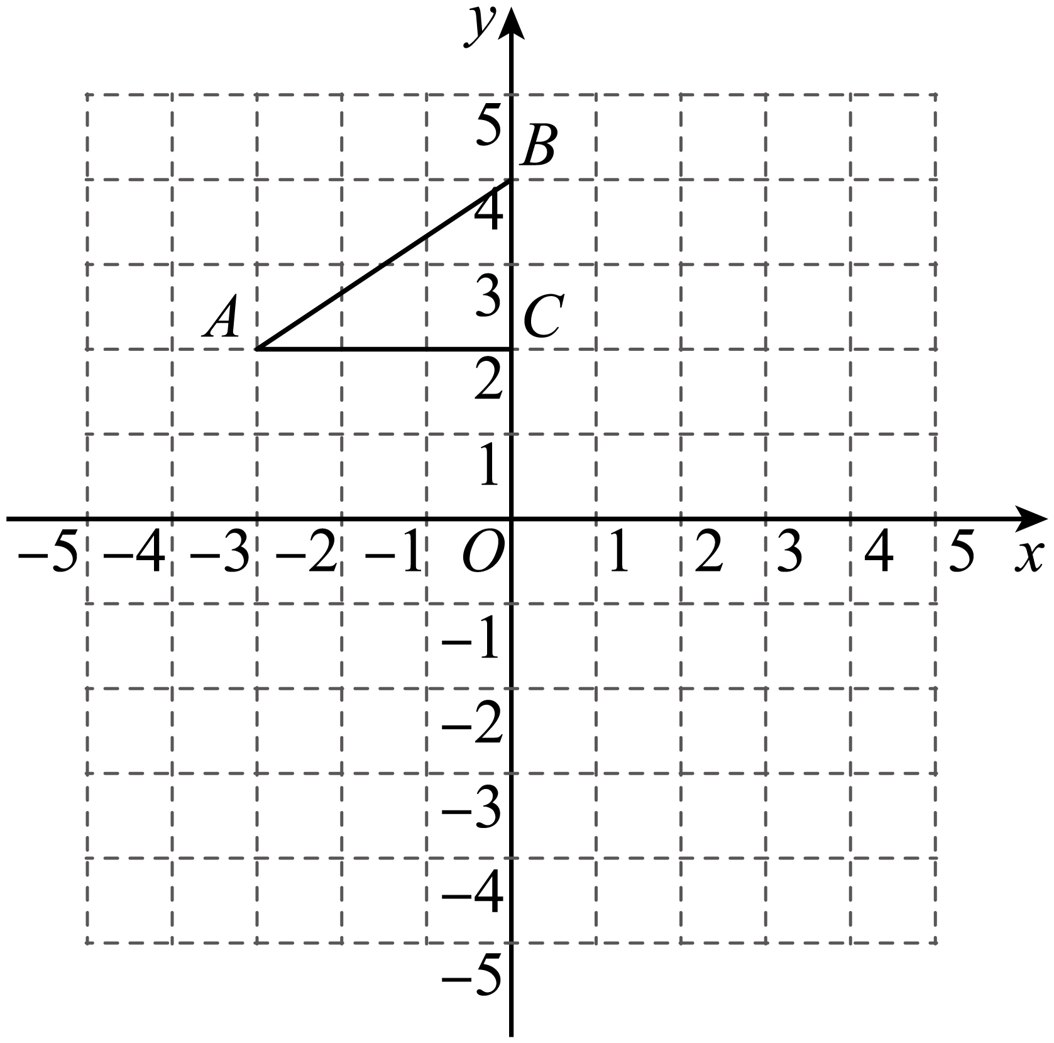
(1)操作与实践：
①步骤一：将以点C为旋转中心顺时针旋转，画出旋转后对应的；
②步骤二：平移，使点A的对应点的坐标为，画出平移后对应的；
(2)应用与求解：
将绕某一点旋转可以得到，请直接写出旋转中心M的坐标．
17．第二十届文博会在深圳举行.南头古城某商铺购进A、B两种文创饰品，采购A 种饰品花了1400元，采购B 种饰品花了630元，其中A 种数量是B种数量的2倍，A种的进价比B 种的进价每件多1元．
(1)A、B两种饰品每件的进价分别为多少元?
(2)该商铺计划购进A、B 两种饰品共600件，购进B 种的件数不低于390件，且不超过A 种件数的4倍，现采购A 种饰品有优惠政策，若一次性采购A种超过150件，A 种超过的部分按进价打6折．如果购进的这两种饰品均以每件15元全部售出，设购进A种饰品m件，那么m为何值时，能使本次销售的利润最大，并求出最大利润．
18．如图，中，点D在边上，E是的中点、连接并延长到F，使得．连接．
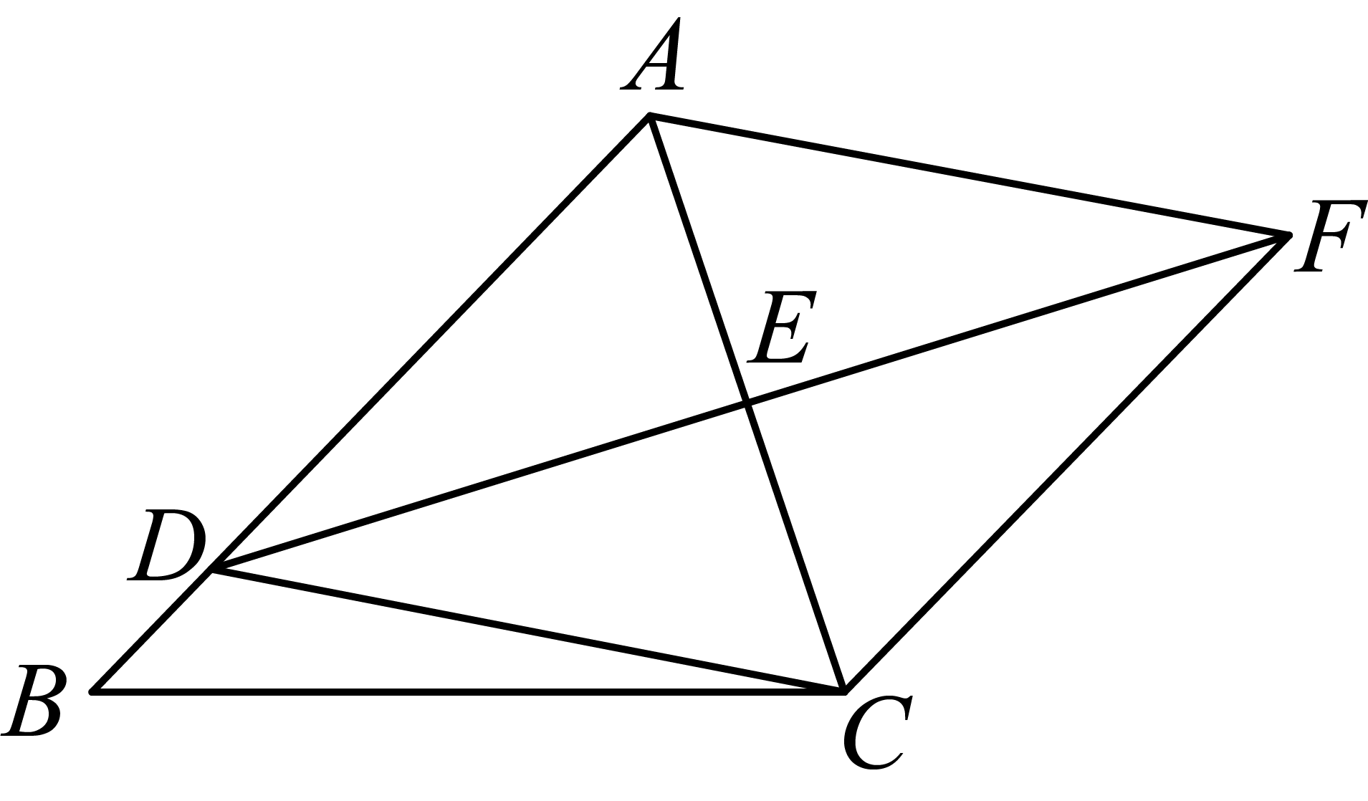
(1)求证：四边形是平行四边形；
(2)若为等边三角形，，求的长．
19．【综合与实践】折纸是一项有趣的活动，折纸活动也伴随着我们初中数学的学习．在折纸过程中，我们可以研究图形的运动和性质，也可以在思考问题的过程中，初步建立几何直观，现在就让我们带着数学的眼光来折纸吧．定义：将纸片折叠，若折叠后的图形恰能拼合成一个无缝隙、无重叠的长方形，这样的长方形称为完美长方形．
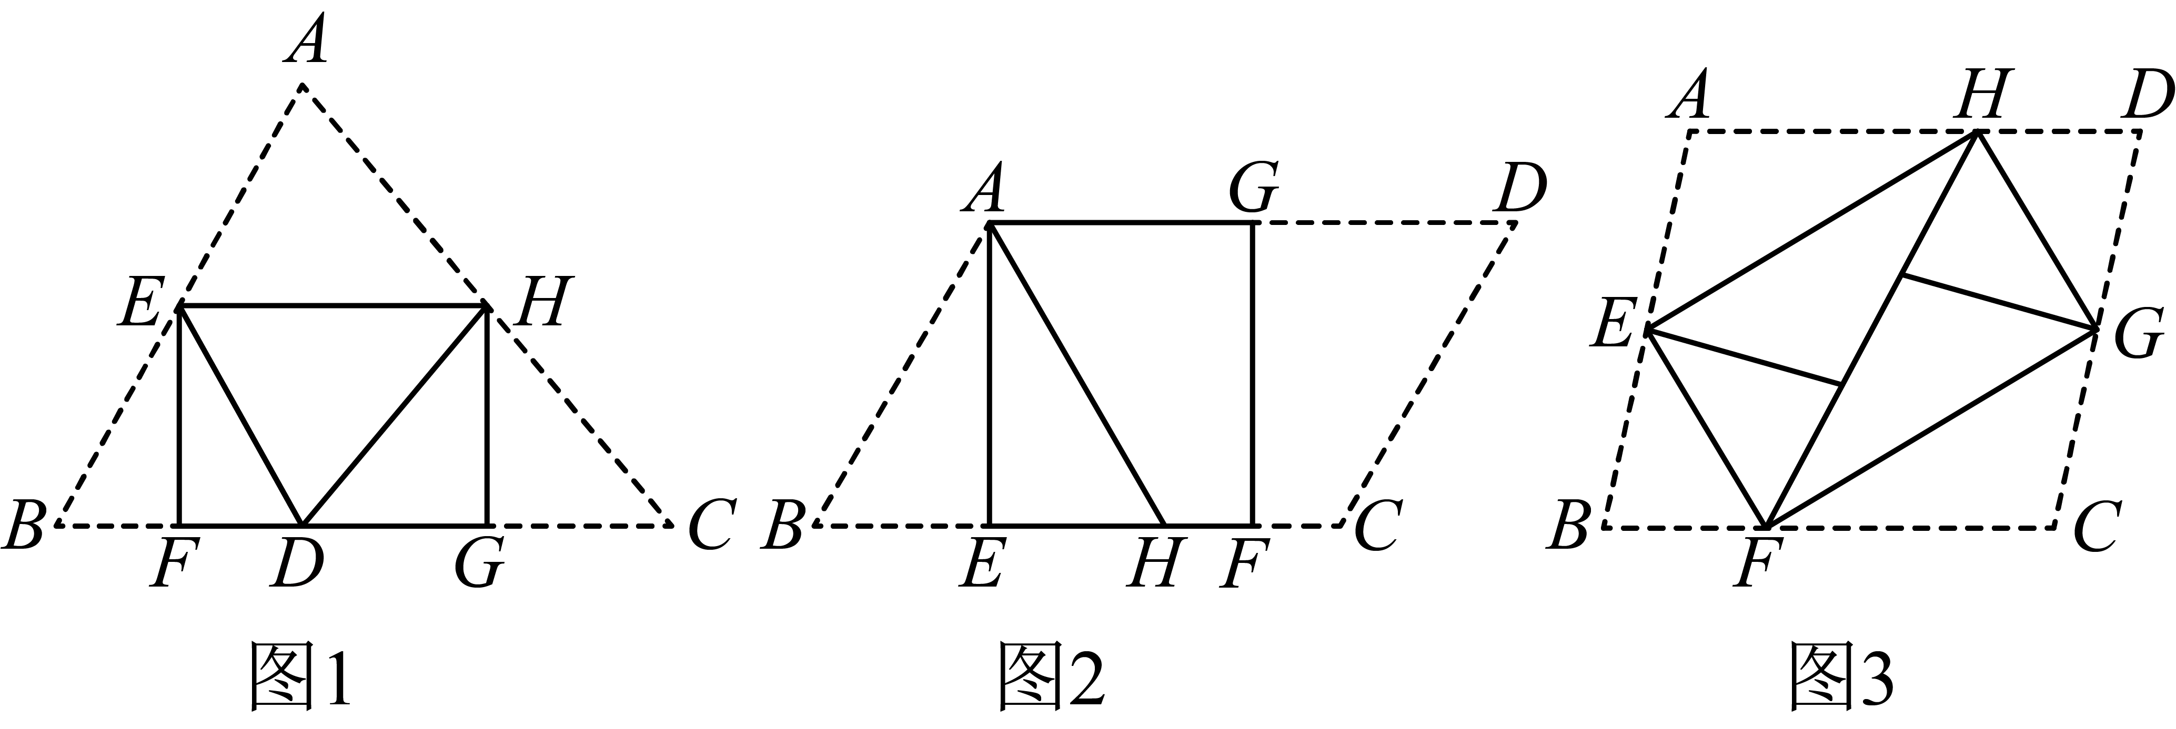
(1)操作发现：如图1，将△ABC纸片按所示折叠成完美长方形，若的面积为12．，则此完美长方形的边长 ，面积为 ．
(2)类比探究：如图2，将纸片按所示折叠成完美长方形，若的面积为20，，求完美长方形的周长．
(3)拓展延伸：如图3，将纸片按所示折叠成完美长方形，若，则长方形的周长为 ，的面积为 ．
20．综合与实践
问题情境：“综合与实践”课上，老师提出如下问题：如图1，在中， ，，．将绕点A逆时针旋转得到，旋转角小于，点B的对应点为点D，点C的对应点为点E，交于点O，延长交于点P．
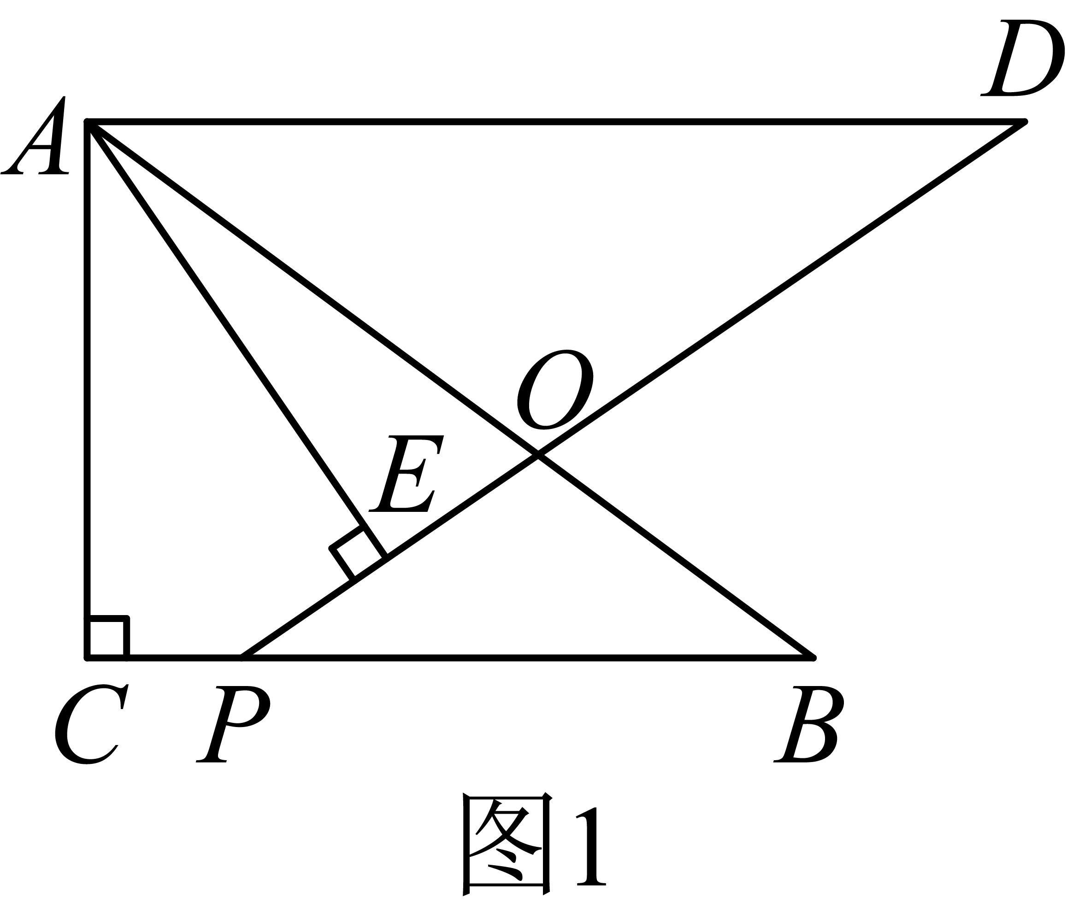
数学思考：
（1）试判断与的数量关系，并说明理由．
深入探究：
（2）在图形旋转的过程中，老师让同学们提出新的问题．
①“乐学小组”提出问题：如图2，当 时，求线段的长．
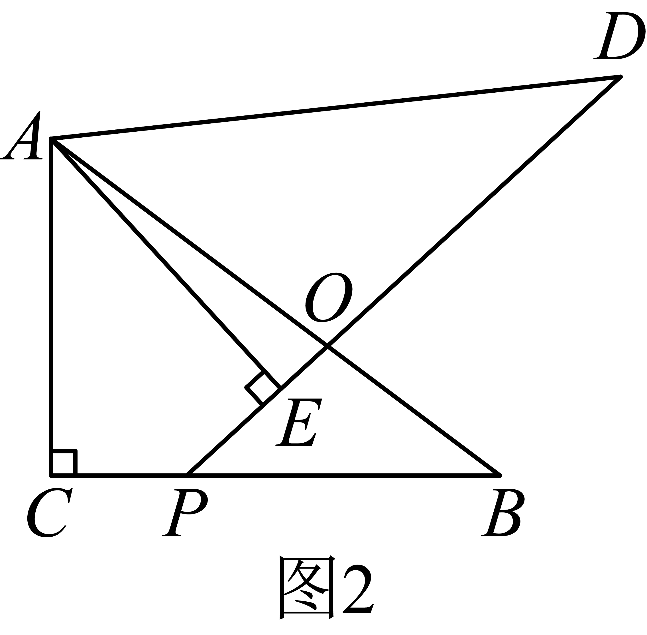
②“善思小组”提出问题：如图3，当时，求线段的长．
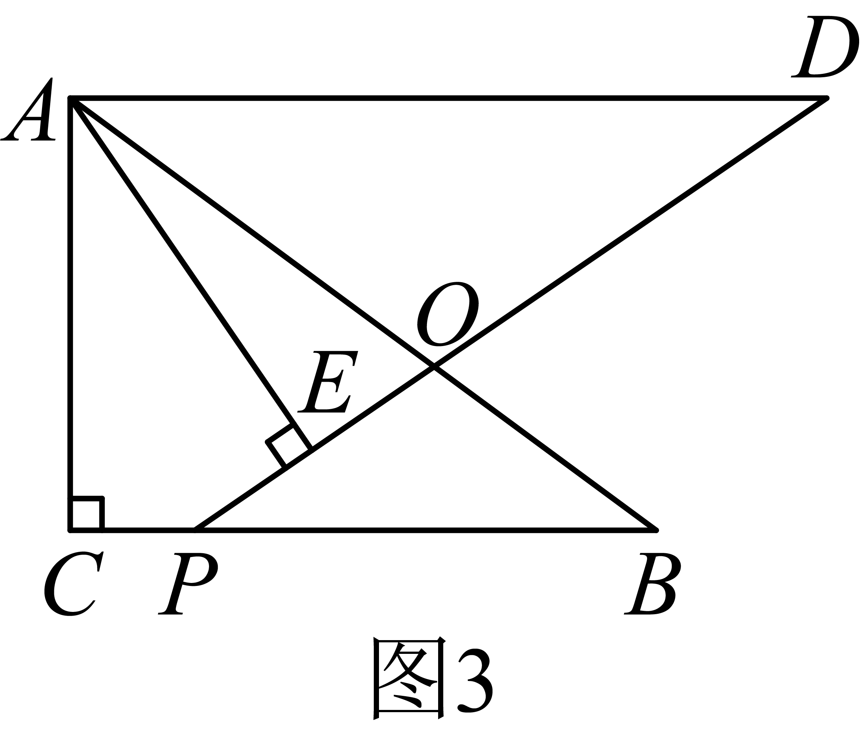

《 广东省深圳市宝安区松岗中学2024-2025学年 八年级下学期数学期末模拟卷》参考答案
题号 | 1 | 2 | 3 | 4 | 5 | 6 | 7 | 8
答案 | C | B | A | D | B | C | A | D

1．C
【分析】本题考查中心对称图形的识别，根据中心对称图形的定义：如果一个图形绕某一点旋转后能够与自身重合，那么这个图形就叫做中心对称图形，即可得到答案．
【详解】解：A.不是中心对称图形，不符合题意；
B.不是中心对称图形，不符合题意；
C. 是中心对称图形，符合题意；
D. 不是中心对称图形，不符合题意；
故选C．
2．B
【分析】根据不等式的基本性质，依次判断，即可求解，
本题考查了，不等式的基本性质，解题的关键是：熟练掌握不等式的基本性质．
【详解】解：A、根据不等式的基本性质，在不等式两边同时加上“”，得到，即可判断，
B、根据不等式的基本性质，在不等式两边同时乘以“”，即可判断，
C、根据不等式的基本性质，在不等式两边同时乘以“”，即可判断，
D、根据不等式的基本性质，在不等式两边同时加上“”，得到，即可判断，
故选：B．
3．A
【分析】本题考查了分解因式的定义“将几个多项式转化为几个因式的乘积”，根据分解因式的定义逐个判断即可．
【详解】解：A．从左到右的变形属于分解因式，故本选项符合题意；
B．等式的右边不是几个整式的积的形式，不是因式分解，故本选项不符合题意；
C．等式的右边不是几个整式的积的形式，不是分解因式，故本选项不符合题意；
D．等式的右边不是几个整式的积的形式，不是因式分解，故本选项不符合题意；
故选：A．
4．D
【分析】本题考查的是旋转性质、掌握旋转前、后的图形全等是解题的关键．根据旋转的性质即可得到结论．
【详解】解：将绕点顺时针旋转后，得到，
点的对应点是点，，，．
根据旋转的性质和图形可以推知．，，的度数小于120度，故D选项正确；A、B、C错误；
故选：D．
5．B
【分析】本题考查平行四边形的性质及勾股定理，由题意利用勾股定理求出的值即可．
【详解】解：在中，O是对角线与的交点，，
∴，
∵，
在中，，
∴．
故选：B．
6．C
【分析】进行平面镶嵌就是在同一顶点处的几个多边形的内角和应是，因此我们只需要验证是不是上面所给的几个正多边形的一个内角度数的整数倍即可．
【详解】解：A、等边三角形每个内角的度数为，，故该项不符合题意；
B、正方形的每个内角的度数为，，故该项不符合题意；
C、正五边形的每个内角的度数为，，故该项符合题意；
D、正六边形的每个内角的度数为，，故该项不符合题意；
故选：C．
【点睛】此题考查镶嵌问题，正确掌握各正多边形的每个内角的度数及镶嵌的计算方法是解题的关键．
7．A
【分析】根据“这批椽的价钱为6210文”、“每件椽的运费为3文，剩下的椽的运费恰好等于一株椽的价钱”列出方程解答．
【详解】解：由题意得：，
故选A.
【点睛】本题考查了分式方程的应用．解题关键是要读懂题目的意思，根据题目给出的条件，找出合适的等量关系，列出方程，再求解，准确的找到等量关系并用方程表示出来是解题的关键．
8．D
【分析】本题主要考查了线段垂直平分线的性质，勾股定理，动点问题的函数图象，先由线段垂直平分线的性质得到，再由勾股定理得到，由图②可知，当，则，进而得到，则当，即点M为的中点时，．
【详解】解：如图所示，连接，
∵线段的垂直平分线分别交于点M 、N，
∴，
∵，
∴，
由图②可知，当，
∴，
∴，
∴当，即点M为的中点时，，
故选：D．
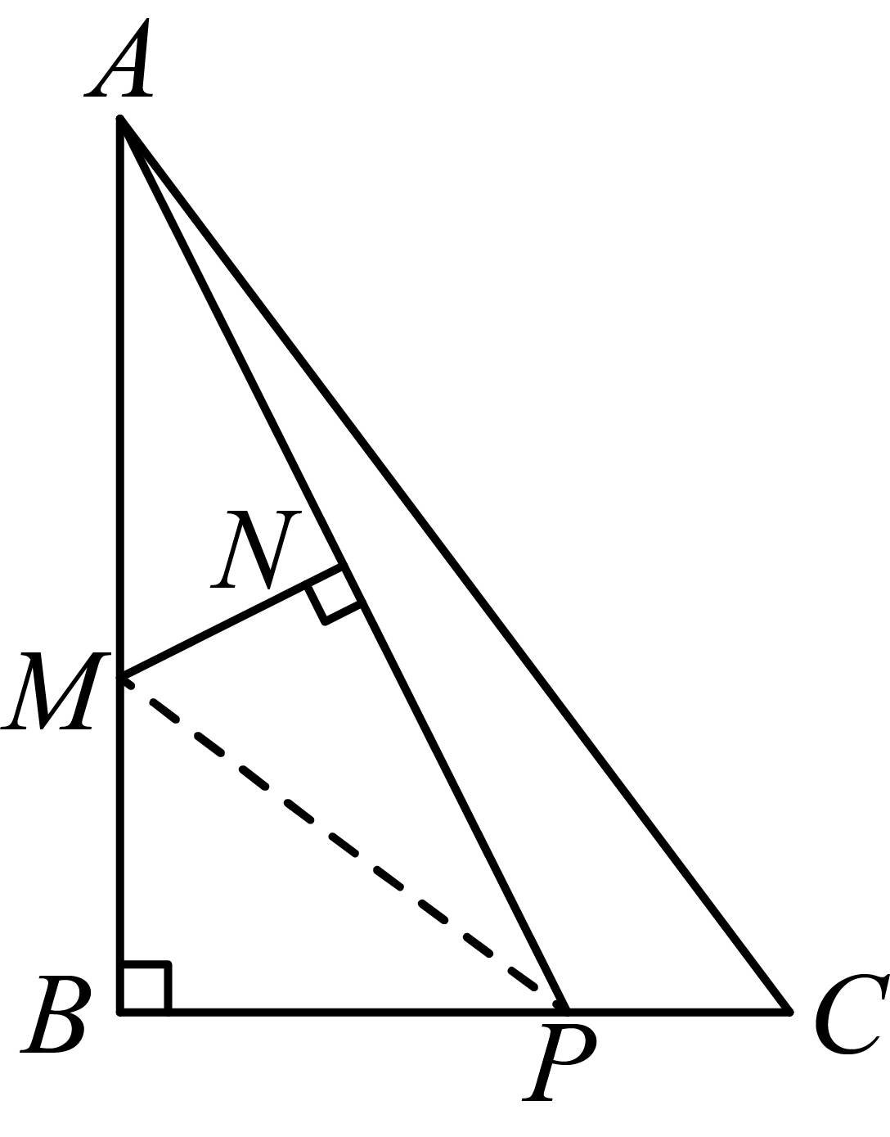
9．(xy－1)²
【详解】：x²y²－2xy＋1＝(xy－1)².
10．
【分析】本题考查了一次函数与一元一次不等式，熟练掌握函数图象法是解题关键．关于的不等式表示的是直线的图象位于直线的图象的上方，结合函数图象求解即可得．
【详解】解：关于的不等式表示的是直线的图象位于直线的图象的上方，
则结合函数图象得：关于的不等式的解集为，
故答案为：．
11．
【分析】本题考查了正多边形的内角，先求出正五边形和正六边形的每个内角，进而根据镶嵌的定义即可求出，掌握正多边形的性质是解题的关键．
【详解】解：如图所示，
∵正五边形的每个内角为，
正六边形的每个内角为，
∴，，
∵，
∴，
故答案为：．
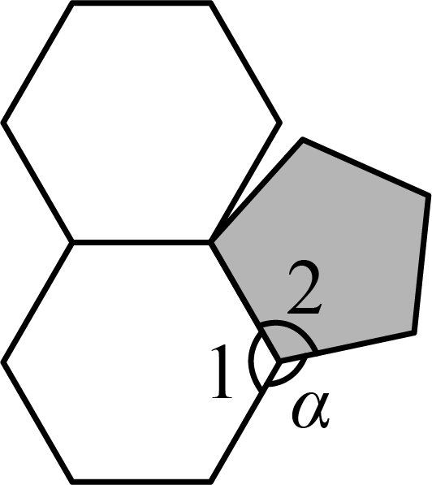
【点睛】
12．
【分析】先过点作于点G，利用平行四边形的性质得到，进而利用勾股定理求出，，然后再利用勾股定理得到，即可得到，然后延长交的延长线于点H，过点A作于点P，过点N作于点，则，得到，，再根据等角对等边得到，进而计算，继而得到，然后根据勾股定求折痕的长度即可．
【详解】解：过点作于点G，
∵是平行四边形，
∴，，
∴，
∴，
又∵点E为的中点，
∴，
∴，，
设，则，
∵，即，
解得，即，
∴，
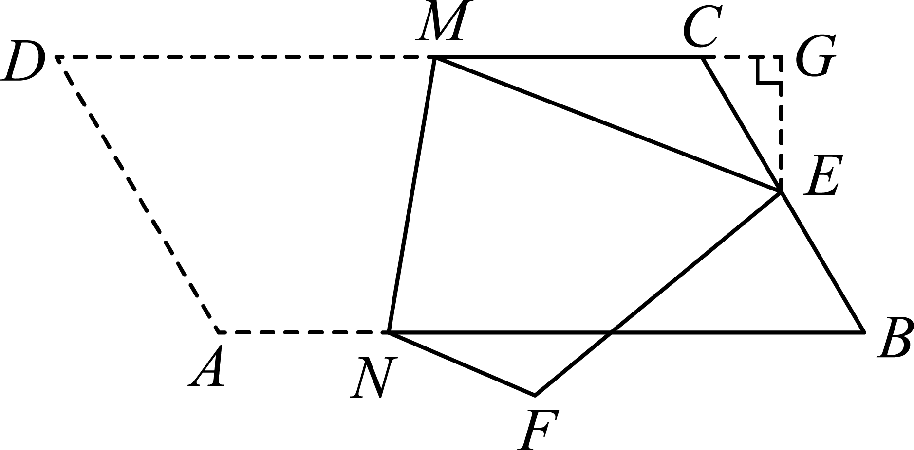
延长交的延长线于点H，过点A作于点P，过点N作于点，
∵，
，，，
又∵，
∴，
∴，，
由折叠可得，
∴，
∴，
∴，
∴，
又∵，，
∴，
∴，，
又∵，
∴，
∴，，
∴，
∴．
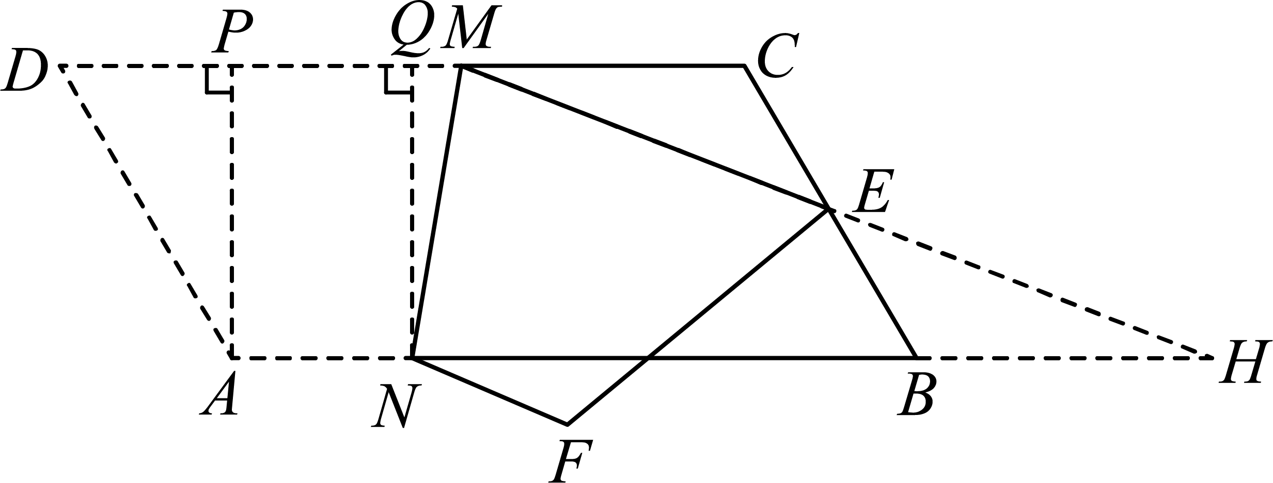
【点睛】本题考查平行四边形的性质，勾股定理，全等三角形的判定和性质，等边对等角，作辅助线构造直角三角形是解题的关键．
13．
【分析】本题考查了勾股定理，全等三角形的性质与判定，等腰三角形的性质.
连接，证明得出，进而求得，勾股定理，即可求解．
【详解】解：如图所示，连接，
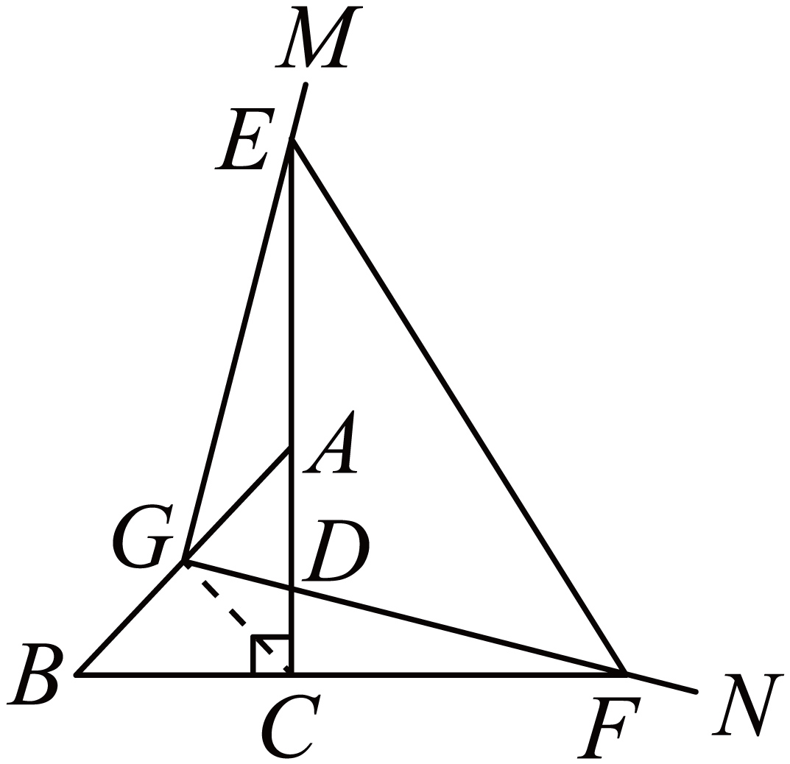
∵在中，，为的中点，
∴，，
∴
∵，
∴
在中，
∴
∴
∵
∴
∴
在中，，
故答案为：．
14．（1）；（2），见解析
【分析】本题主要考查了解一元一次不等式，解一元一次不等式组：
（1）按照移项，合并同类项，系数化为1的步骤解不等式即可；
（2）先求出每个不等式的解集，再根据 “同大取大，同小取小，大小小大中间找，大大小小找不到（无解）”求出不等式组的解集即可．
【详解】解：（1）
移项得：，
合并同类项得：，
系数化为1得：；
（2）
解不等式①得：，
解不等式②得：，
∴不等式组的解集为，
数轴表示如下所示：
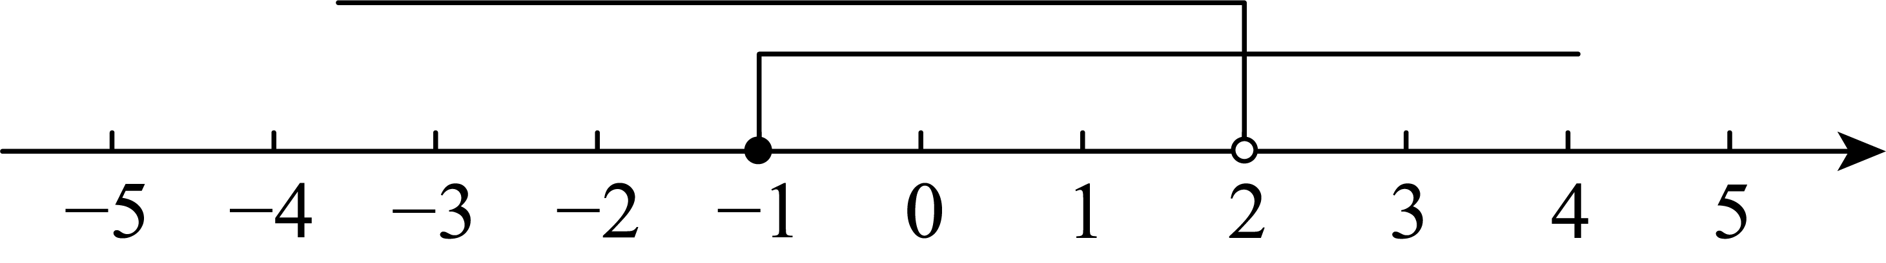
15．；
【分析】本题考查的是分式的化简求值，熟知分式混合运算的法则是解题的关键．先根据分式混合运算的法则把原式进行化简，再把代入进行计算即可．
【详解】解：
，
当时，原式．
16．(1)图见解析；图见解析
(2)
【分析】本题考查作图旋转变换、作图平移变换，熟练掌握旋转的性质、平移的性质是解答本题的关键．
（1）①根据旋转的性质作图即可．
②根据平移的性质作图即可．
（2）分别连接，，，相交于点，则绕点旋转可以得到，进而可得答案．
【详解】（1）解：①如图，即为所求．
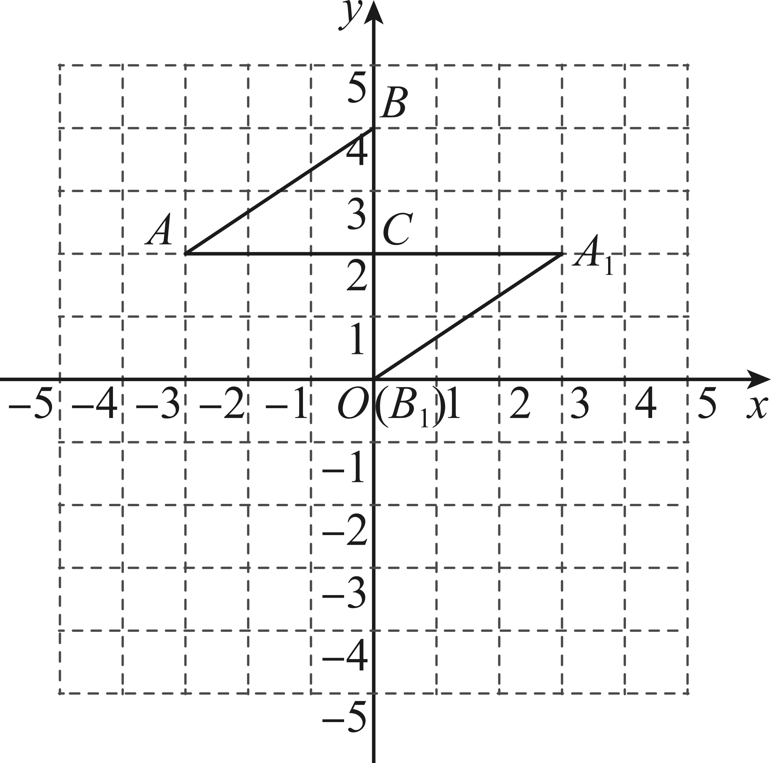
②如图，即为所求．
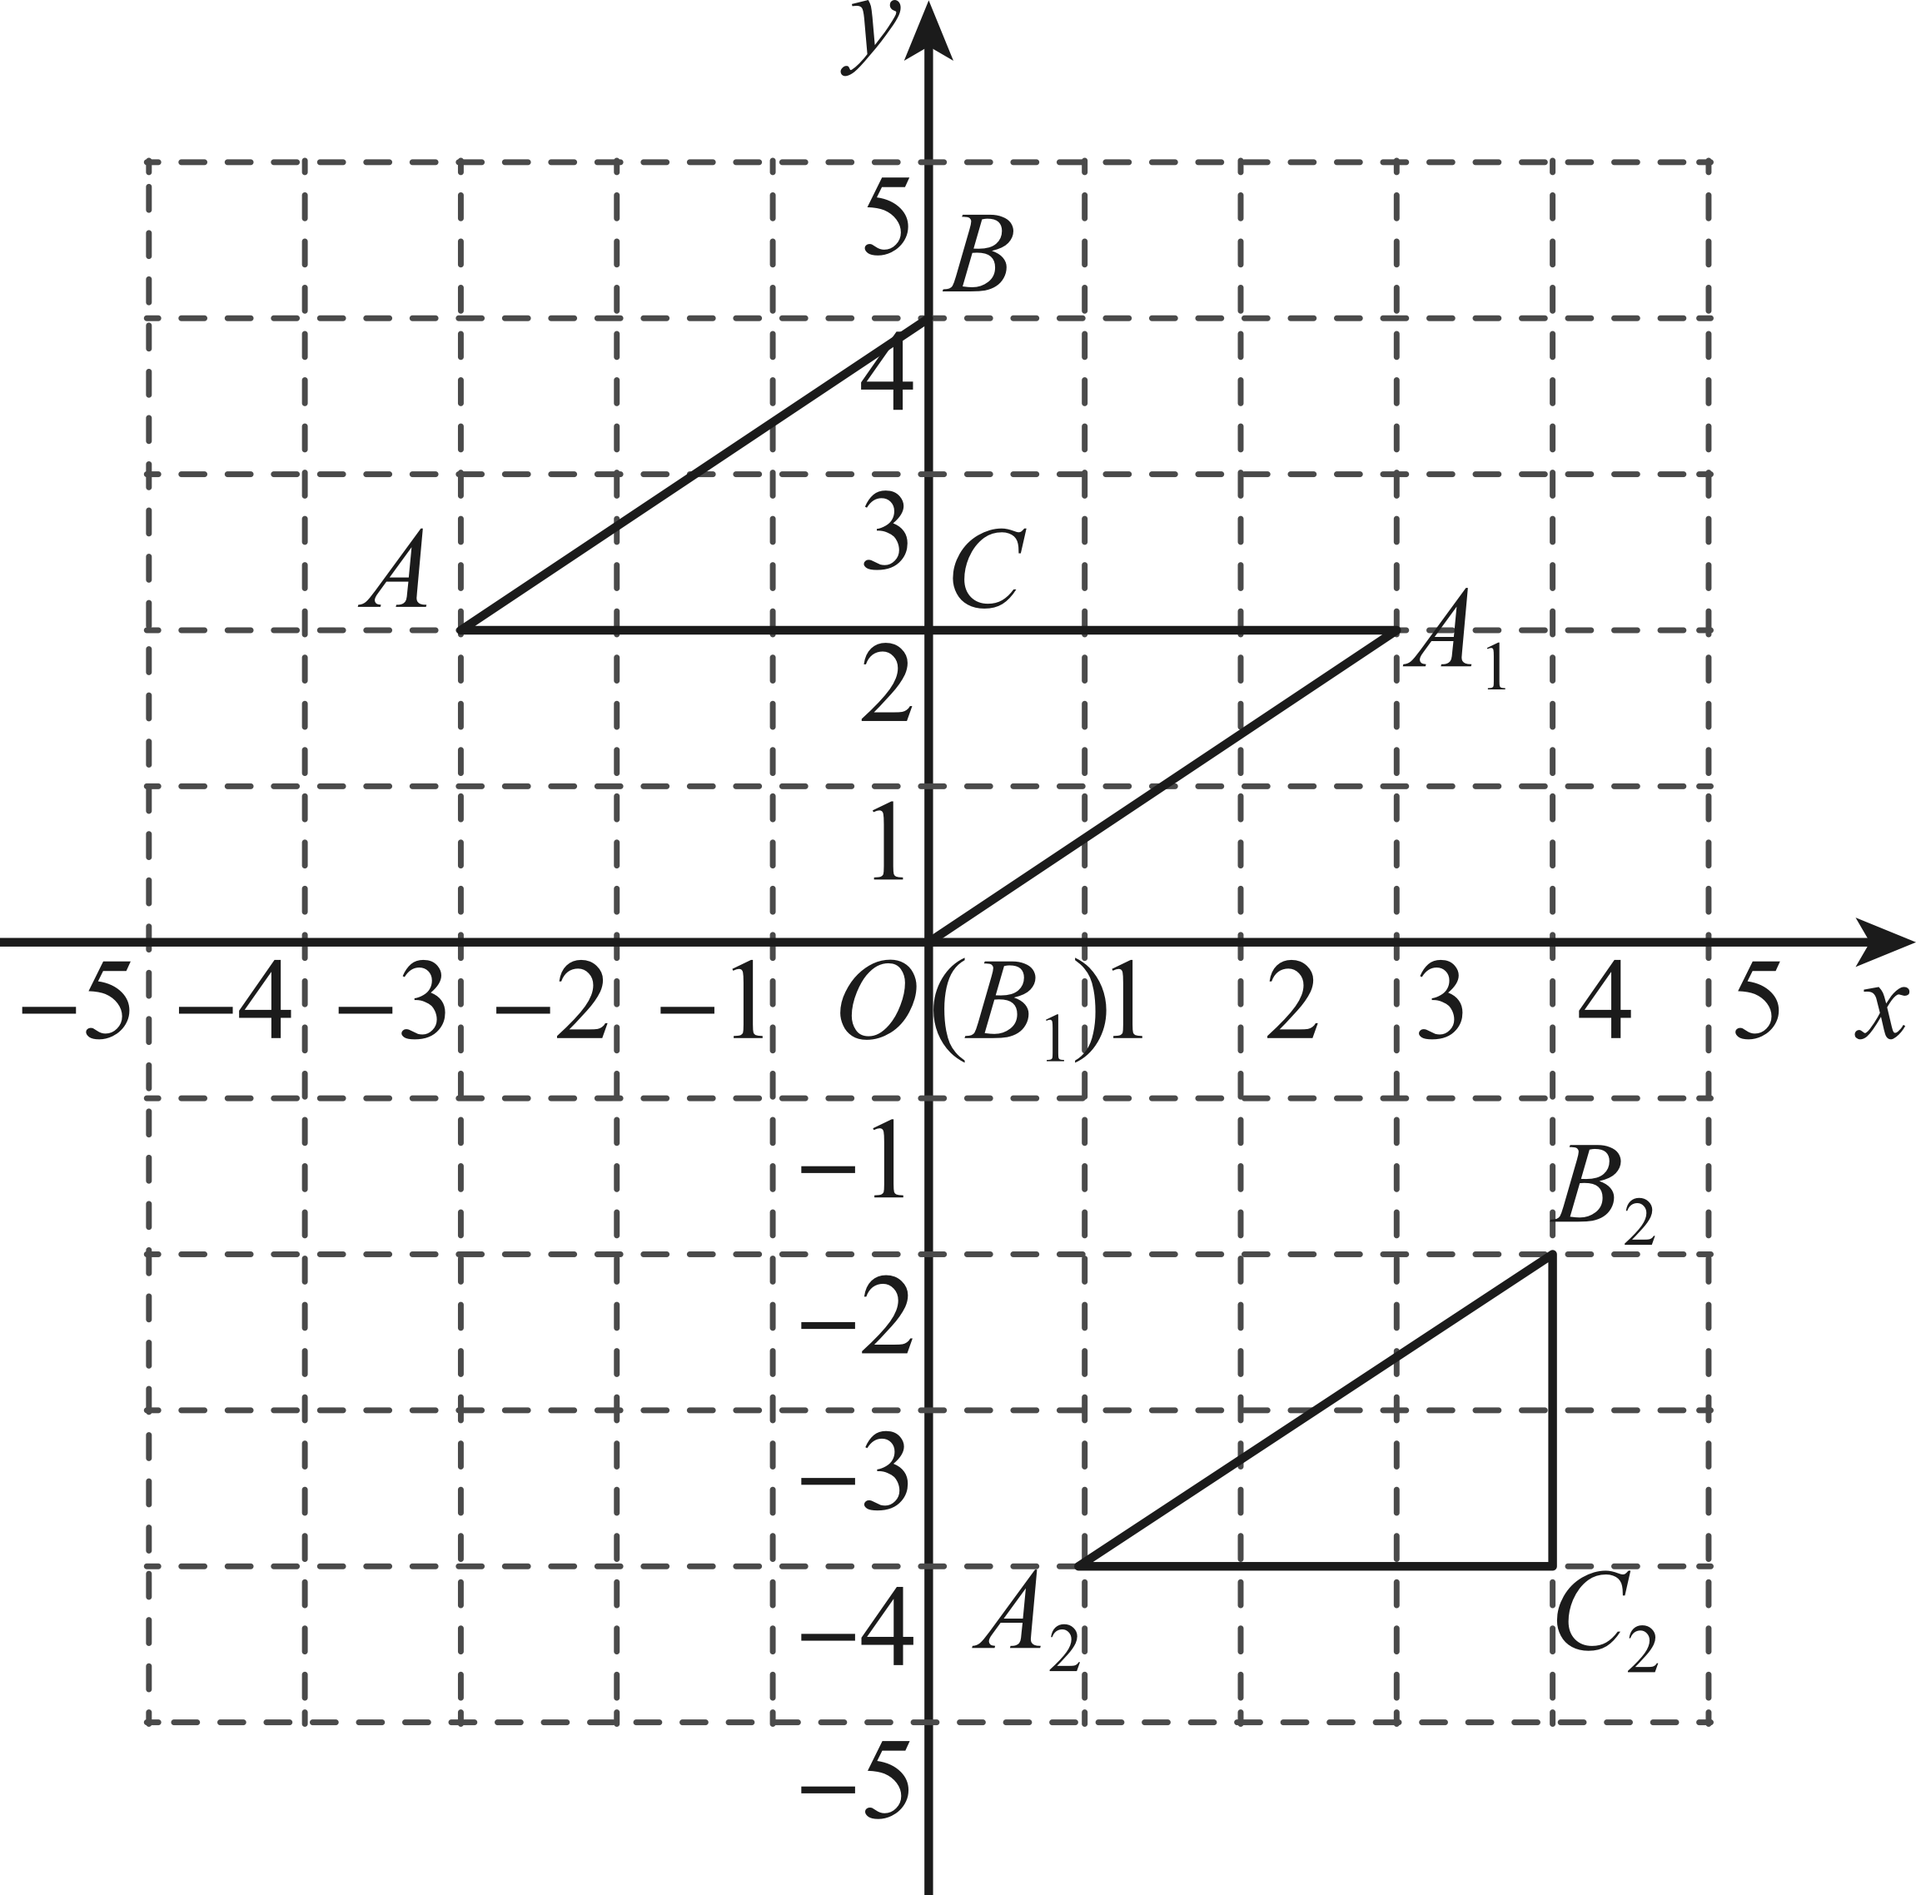
（2）解：分别连接，，，相交于点，则绕点旋转可以得到，
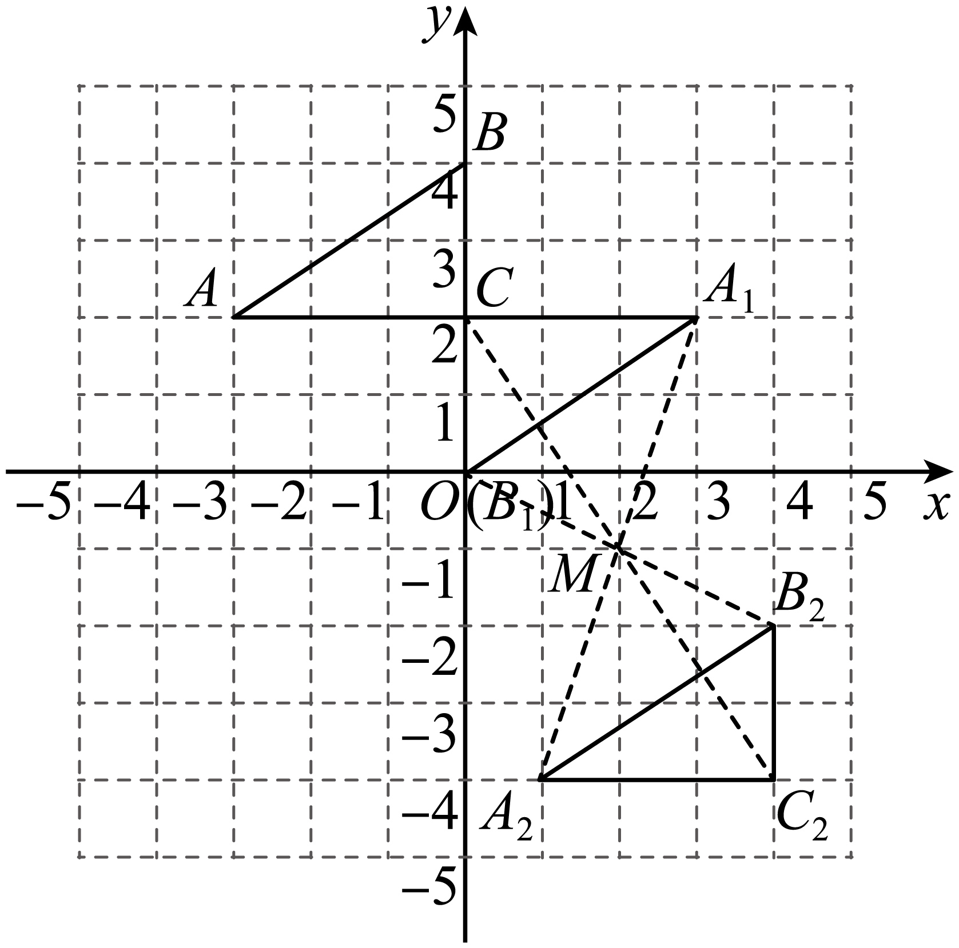
∴旋转中心M的坐标为．
17．(1)A种饰品每件的进价为10元，则B种饰品每件的进价为9元
(2)当采购A种饰品210件，B种饰品390件，商铺获利最大，最大利润为3630元
【分析】本题考查分式方程的应用、一元一次不等式组的应用、一次函数的实际应用：
（1）设A种饰品每件的进价为a元，则B种饰品每件的进价为元，再根据采购A 种饰品花了1400元，采购B 种饰品花了630元，其中A 种数量是B种数量的2倍，列出方程求解即可；
（2）根据题意，确定不等关系，列一元一次不等式组求解，确定变量取值范围；根据题意，分情况讨论，列出相应的解析式，根据一次函数的增减性求解．
【详解】（1）解：设A种饰品每件的进价为a元，则B种饰品每件的进价为元，
由题意得：，
解得：，
经检验，是所列方程的解，且符合题意，
∴，
答：A种饰品每件的进价为10元，则B种饰品每件的进价为9元；
（2）解：设购进A种饰品m件，则购进B种饰品件
由题意得：，
解得：，
购进A种饰品件数m的取值范围为：，且m为整数；
设采购A种饰品m件时的总利润为w元，
当时，，
，随m的增大而减小，
当时，w有最大值，最大值为，
当时，，
，
随m的增大而增大，
当时，w有最大值是：，
，
w有最大值是3630，此时，
即当采购A种饰品210件，B种饰品390件，商铺获利最大，最大利润为3630元．
18．(1)证明见解析
(2)
【分析】（1）根据是的中点，得出，再根据，得出，证明，得出，即可证明；
（2）根据为等边三角形，，得出，即可得，根据勾股定理得出，即可求解；
【详解】（1）证明：∵是的中点，
，
，
，
在和中，
，
∴，
，
∴四边形是平行四边形．
（2）解：∵为等边三角形，，
，
，
，
，
∴的长是．
【点睛】本题主要考查全等三角形的判定及性质、平行线的判定、平行四边形的判定、勾股定理、等边三角形的性质，掌握以上知识点是解题的关键．
19．(1)3；6
(2)13
(3)68，
【分析】本题考查了折叠的性质，平行四边形的性质与判定、勾股定理等知识，熟练掌握平行四边形的性质与判定是解决此题的关键．
（1）由折叠可知点H是中点，，过点A作于M，根据三角形面积求的长，由，点H是中点可知是中位线，得到 进而求完美长方形面积；
（2）根据折叠可知，，从而可得 ，根据平行四边形面积可求得的长为4进而可求周长；
（3）由折叠可证点E，G分别是中点，进一步可证四边形是平行四边形，所以，即长方形对角线长为26，设，根据勾股定理得到方程，解出x，从而可得完美长方形的边长和宽，最后求周长面积即可．
【详解】（1）由折叠可知，，
∴，点H是中点
∵
∴
即，
过点A作于M，
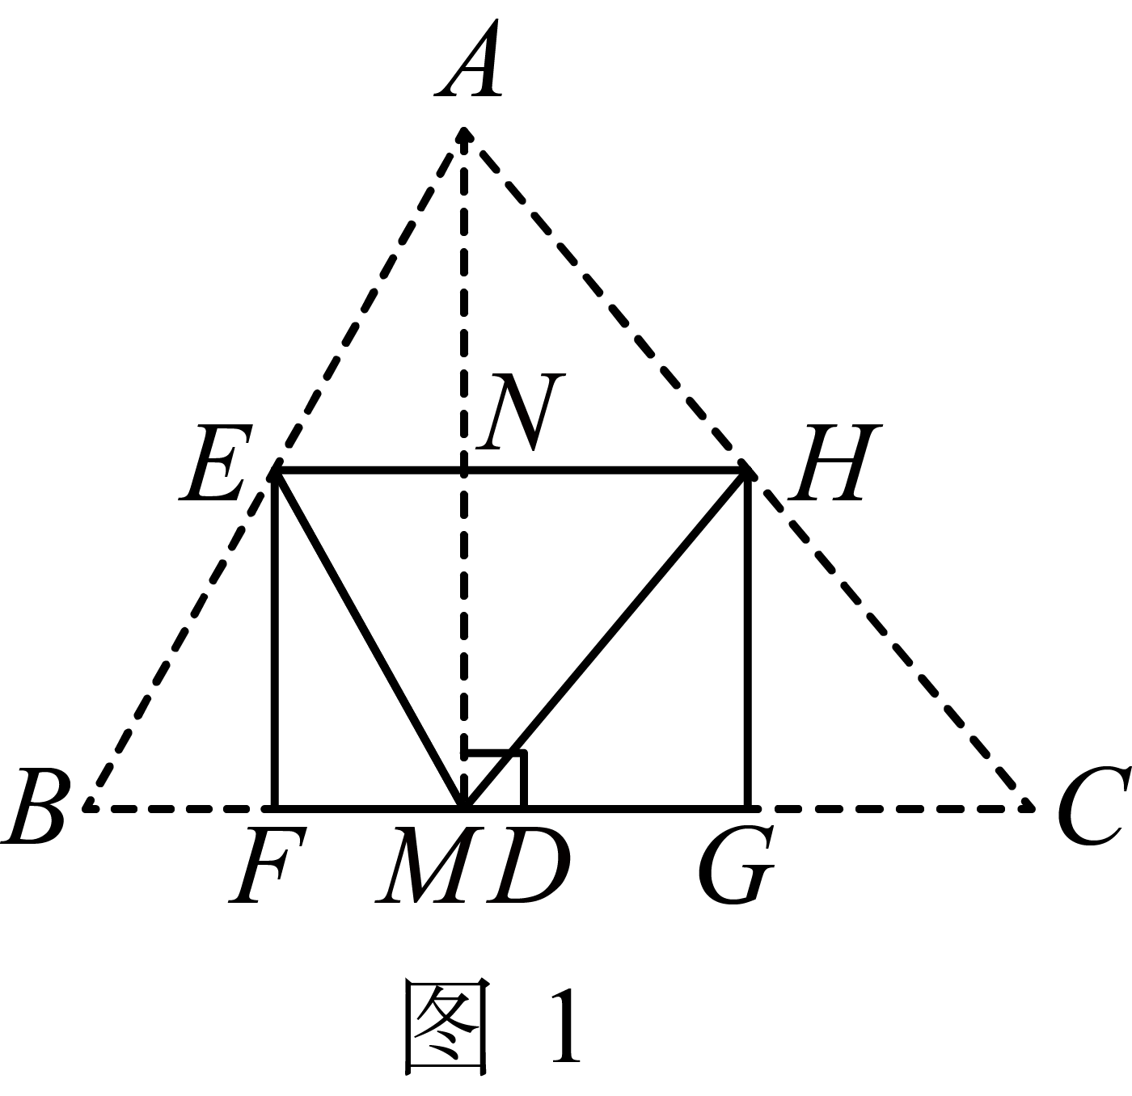
∵四边形是长方形
∴
∴
∴H是中点
∴
∵
∴
∴
∴完美长方形的面积为
故答案为：3，6
（2）由折叠可知
同理可知
∴长方形的面积为
∴长方形的周长为
（3）由折叠可证点E，G分别是的中点
∴
由题意知
∴
∴为平行四边形
∴
在中，设，则
由勾股定理得
∴
∴周长为：
面积为：
故答案为：68，
20．（1），理由见解析；（2）①，②
【分析】（1）连接，证明即可．
（2）①延长，交 于点，设，则，解答即可．
②根据旋转的性质，勾股定理解答即可．
本题考查了三角形全等的判定和性质，旋转的性质，勾股定理，熟练掌握判定和性质，勾股定理是解题的关键．
【详解】（1）解：，
理由：如图1，连接，由旋转的性质知，， ，
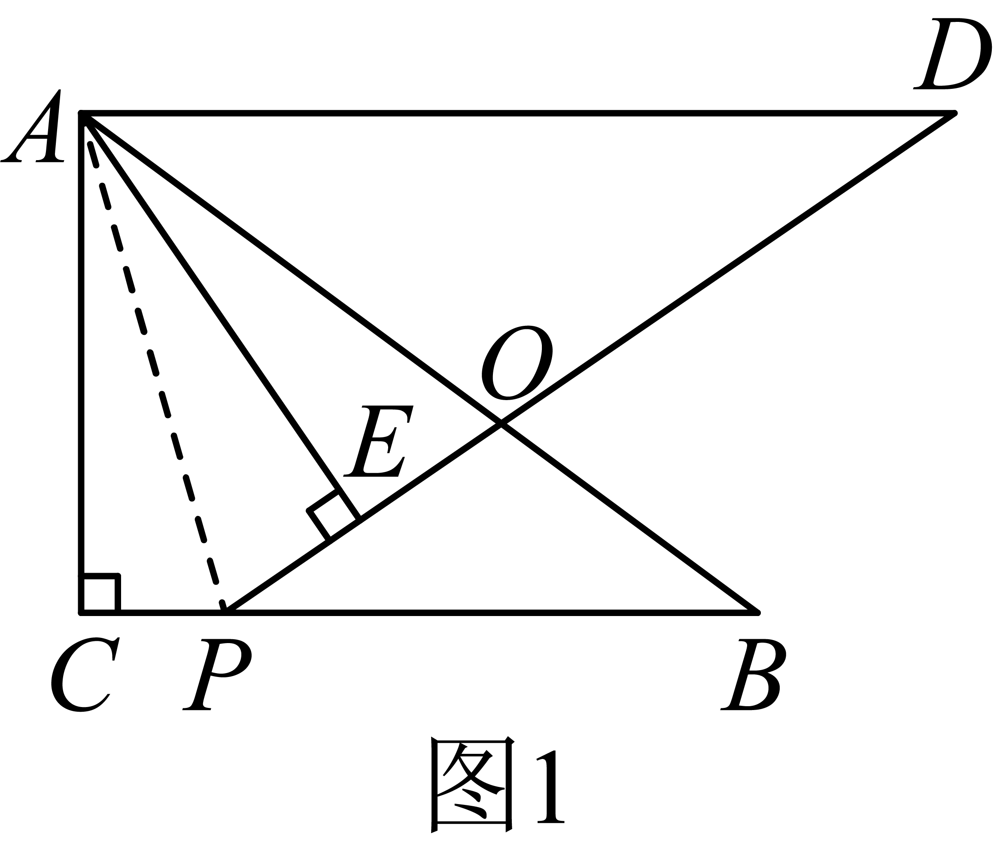，
，
．
（2） ① 解：如图2，延长，交于点，
， ，
，
，．
由（1）知，，
设，则，
，
，
，
故答案为；
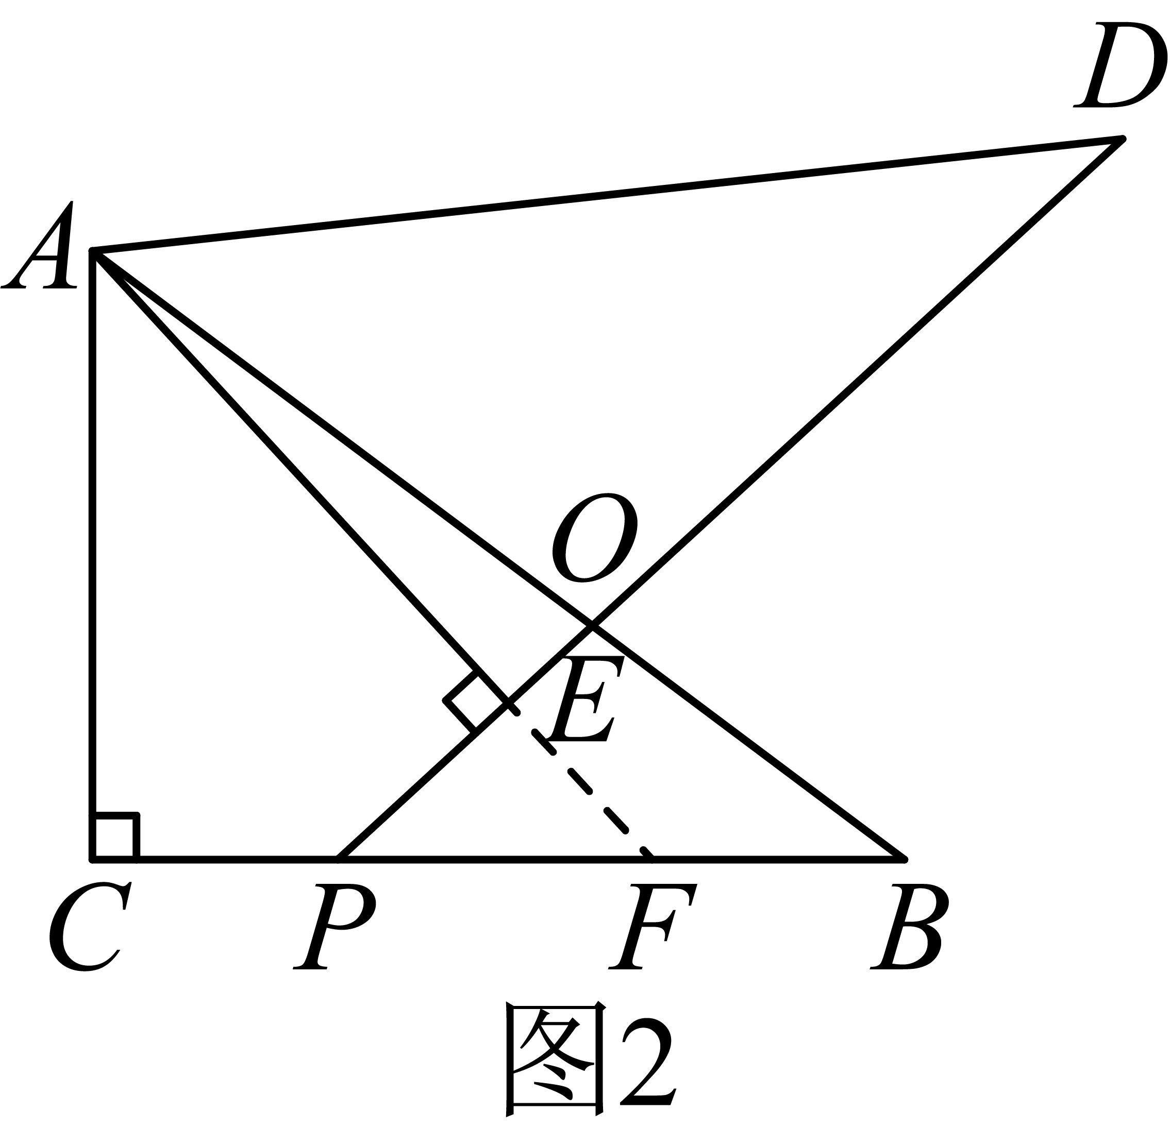
② 解：如图3， ，，，
．
由旋转的性质知，，，， ，当 时，
，
，
，
，
，，
，
，，
，
，
，
，
，
．
